**Indications nouveau site**

1) **Page accueil**

- Prendre exemple sur le site actuel en gardant les mêmes couleurs. (Jaune et noirs)

- Grande image qui défile avec les actualités récentes

- Lecteur en bas de page (comme sur RadioKultura - <http://www.radiokultura.com/> ) pour écouter la radio en direct ou les podcast et qui reste même e passant de page en page

- Incorporer un lien pour « Ecouter hapchot en direct »

- Incorporer un module automatique et programmable qui présente la prochaine émission en direct (ci possible en dessous du lien « écouter Hapchot en direct »

- Rubrique Podcast avec toute les émissions à réécouter (Clics dessus et arrivé de la page du Podcast) par thèmes comme sur site actuel

- Menu avec présentation de la webradio,…en haut de page ou coté (je te laisse le design à ton gout !)

- Lien Facebook comme sur le site actuel

- Insérer les logos (Ecolieu jeanot +Lien appli)

- Lien Itunes, quik Time, média player…pour « Hapchot e direct »

- Module (recevoir la newsletter)

- Inclure des cases comme ci-dessous sur les derniers podcast mis en ligne :

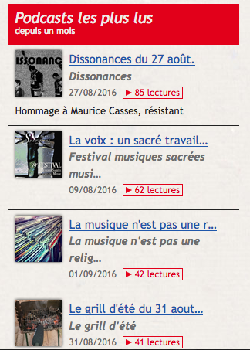

(<http://www.radiosaintaffrique.com/>)

Une place sur la page d'accueil pour annoncer les sorties  : **(carre rouge) + grilles des programmes en dessous de « Ecouter hapchot en Direct »**

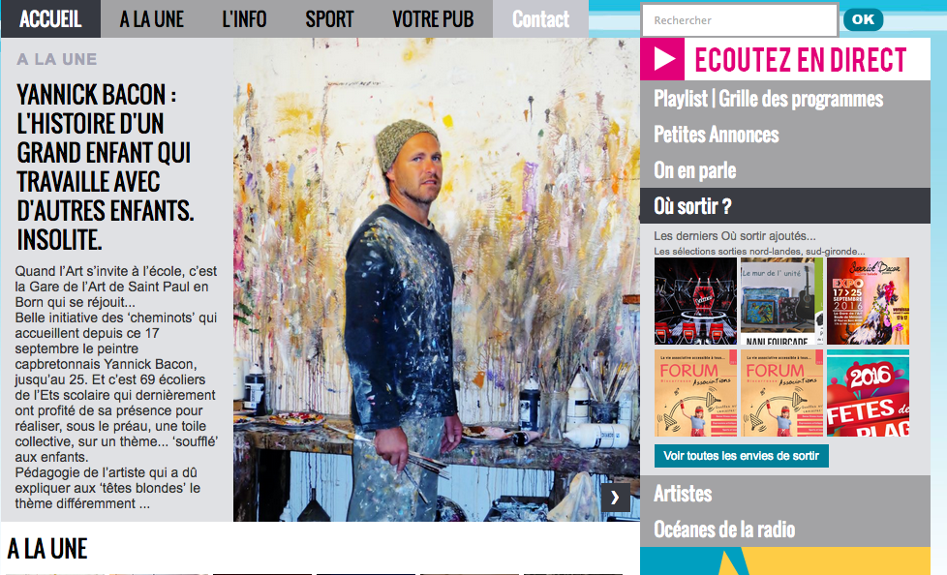

2) **Pages Podast**

Pour chaque page des podcasts :

Description de l’émission avec la prochaine date de retransmission (automatique)

Cas—e comme celle ci pour chaque podcast :

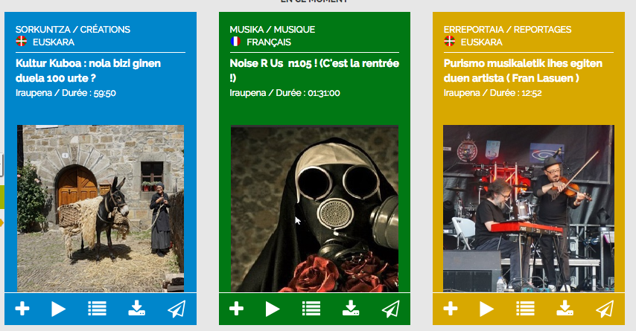

Dés qu’on clique sur le bouton play, le lecteur de bas de page joue l’émission

(Après faudra que tu m’explique comment insérer les sons (les ancines aussi) où alors rester avec Mixcloud…)

* Emission pouvant être télécharger (Comme radio Kultura)

**3) Divers :**

- Inclure une newsletter

- Récupération des emails des personnes qui s’inscrivent pour recevoir la newsletter

- Tags thématique sur chaque page

- Introduire un module vidéo (qui peut servir plus tard)

-